附件1：2016年高中化学名师论坛活动
常州 市与会人员名单
序号 | 姓名 | 性别 | 单位 | 职称 | 职务 | 联系电话 | 备注
1 | 吴永才 | 男 | 常州教科院 | 中高 | 教研员 | 13813659258 | 领队
2 | 董新伟 | 男 | 横林高中 | 中高 | 省网管 | 13861182323 | 参会
3 | 都承峰 | 男 | 常州市一中 | 中高 | 市兼职 | 13606118128 | 参会
4 | 房 宏 | 女 | 常州市二中 | 正高 | 副校长 | 13915073076 | 参会
5 | 周存军 | 男 | 田家炳高中 | 特后 | 领衔人 | 18951221080 | 参会
6 | 钱柳云 | 女 | 常州市一中 | 学带 | 主任 | 15961211288 | 参会
7 | 陆琴英 | 女 | 常州市三中 | 中高 | 主任 | 18861112986 | 参会
8 | 赵一鹏 | 男 | 北郊高中 | 中一 | 主任 | 13915030766 | 参会
9 | 王 凯 | 男 | 省常中 | 中高 | 主任 | 18961189101 | 参会
10 | 胡珺晶 | 女 | 省常中 | 中一 | 教师 | 13915823206 | 参会
11 | 李秀敏 | 女 | 三河口高中 | 中高 | 副校长 | 13961292888 | 参会
12 | 谢敏 | 女 | 常州市五中 | 中高 | 教师 | 13401558082 | 参会
13 | 朱晓承 | 男 | 武进教师发展中心 | 特级 | 主任 | 13813698838 | 参会
14 | 周 萍 | 女 | 武进教师发展中心 | 中高 | 教研员 | 13861193302 | 参会
15 | 陆亚东 | 男 | 前黄高中 | 正高 | 副校长 | 13961299898 | 参会
15 | 苏建立 | 男 | 前黄高中 | 中高 | 副校长 | 13861087336 | 参会
17 | 屈春芸 | 女 | 前黄国际分校 | 中高 | 主任 | 13775121571 | 参会
18 | 曹少华 | 男 | 金坛教师发展中心 | 正高 | 主任 | 13961101169 | 参会
19 | 韩新由 | 男 | 金坛教师发展中心 | 中高 | 教研员 | 13306140822 | 参会
20 | 王更飞 | 男 | 华罗庚中学 | 特后 | 主任 | 13961175258 | 参会
21 | 包龙海 | 男 | 金坛区金沙高中 | 中高 | 主任 | 13814790898 | 参会
22 | 成群 | 男 | 华罗庚中学 | 中一 | 教师 | 13921022010 | 参会
23 | 董小川 | 男 | 溧阳市教研室 | 中高 | 教研员 | 13625112561 | 参会
24 | 孙宇红 | 女 | 光华高中 | 特级 | 主任 | 13862698011 | 参会
25 | 王 澄 | 女 | 光华高中 | 中高 | 教师 | 13862691373 | 参会
26 | 梅海燕 | 男 | 溧阳中学 | 中高 | 教师 | 13861163652 | 参会
27 | 吴 俊 | 男 | 南渡高中 | 中高 | 主任 | 13775269991 | 参会
28 | 周文荣 | 男 | 新北区教研室 | 特后 | 副主任 | 13961163931 | 参会
29 | 陈 伟 | 男 | 奔牛高中 | 特级 | 领衔人 | 13961227156 | 参会
30 | 范文忠 | 男 | 西夏墅中学 | 中高 | 副校长 | 13616122188 | 参会

附件2：扬大附中及石塔宾馆周边地图
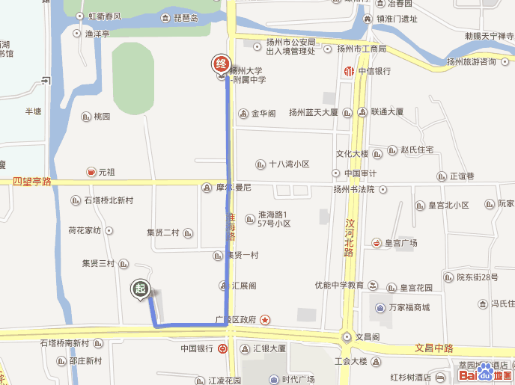
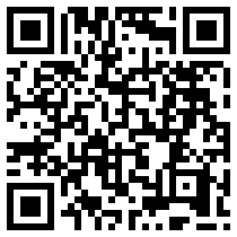
备注：步行约780米。从起点向正南方向出发，走60米，左转进入文昌中路辅路；沿文昌中路辅路走160米，左转进入淮海路辅路；沿淮海路辅路走560米，到达终点。扫右边二维码获得在线地图导航服务。
附件3：交通方式
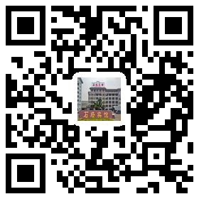
石塔宾馆位于扬州市广陵区文昌中路590号（文昌中路与石塔北街交叉口）。
火车或者汽车：扬州火车站与汽车站相邻，乘坐火车或者汽车到站后，公交线路：88路或26路，全程约8.2公里，从扬州火车站乘坐88路（经过12站）或者26路（经过16站）, 到达石塔寺站，下车即到达石塔宾馆。
自驾代表可扫描右侧二维码导航。
附件4：会议交流材料格式要求
一、纸张规格：A4纸
二、页面设置
（一）页边距：上2.5厘米，下2.5厘米，左3厘米，右3厘米。
版 式：页眉1.5厘米,页脚2.5厘米。
三、字体及正文要求
（一）题目：用小三号黑体。
（二）交流材料作者、单位用３号楷体字加重标注。居中排列。位于标题下空一行。姓名位于发言单位之上，单位用小括号括回，下空一行接正文。
（三）正文：一级标题用小四号黑体，其余各级标题同正文，正文用11号宋体字（表格内文字的字号可适当调整），行距22，页码在下居中。结构层次序数，第一层为“一”，第二层为“(一)”，第三层为“1.”，第四层为“(1)”。所有标题独立成行，不加标点

